CAPITULO 1

1. NOCIONES PRELIMINARES REQUERIDAS PARA
ESTOS SISTEMAS.

1.1. Identificación de la Necesidad de Ventilación Dentro de Estos Locales.

Los restaurantes con parrillas al carbón de gran capacidad, cuentan con sistemas de extracción de aire instalados en sus cocinas y área de asados. Dichos sistemas utilizan campanas simples y chimeneas por tiro natural, que en definitiva no resuelven el verdadero problema. Entonces, es conveniente hacer un análisis de la necesidad, que aún persiste, de implementar una correcta ventilación.

    - Ventilación Natural y Efecto Chimenea.

Tradicionalmente la ventilación puede definirse como aquella técnica que permite reemplazar el aire contaminado del interior de un local por uno proveniente del exterior de mejores características.
En la actualidad, al haber tomado crucial importancia la contaminación atmosférica, la ventilación no solo debe considerar su aspecto tradicional, sino además tratar de una manera efectiva las emisiones antes de su descarga a la atmósfera (cuando la aplicación así lo requiera), a fin de que se cumplan con normas establecidas. Para poder efectuar esta labor las instalaciones de ventilación deben disponer de una energía que ponga en movimiento el aire, dicha energía puede conseguirse de manera natural o por medios mecánicos.

Fundamentalmente la VENTILACIÓN NATURAL se da por dos factores; a) Fuerza del Viento; y, b) Diferencia de Temperaturas. La acción del viento sobre un local crea diferencia de presión entre los lados, lo que establece la circulación de aire a través del local, teniendo siempre presente que el aire, al igual que cualquier otro fluido, fluye desde las zonas de alta presión a las zonas de baja presión.

La dirección predominante del viento sobre un local determina la configuración de las zonas de sobrepresión y sub-presión, algunas de estas configuraciones se muestran en la FIGURA 1.1, en las cuales un edificio en planta es embestido por el viento, representado por la flecha A. Las zonas de sobrepresión están representadas en cuadriculado y con el signo +, mientras que las zonas de sub-presión en rayado inclinado y con el signo - .

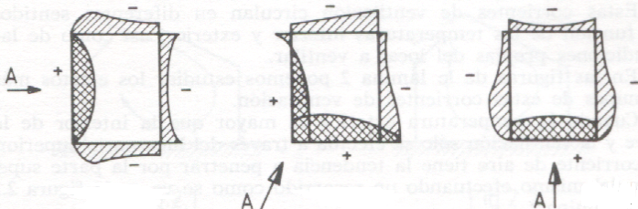
FIGURA 1.1. ACCION DEL VIENTO SOBRE UN EDIFICIO

Por otra parte, La diferencia de temperatura, entre el aire interior y exterior de un local genera una diferencia de densidades, la cual a su vez origina la diferencia de presiones que causa el movimiento gaseoso.

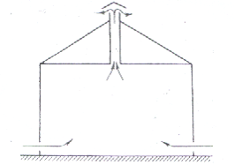
FIGURA 1.2. MOVIMIENTO GASEOSO EN UN LOCAL

Al ser la densidad (masa/unidad de volumen) del aire caliente menor que la densidad del aire frío, se genera un efecto: el aire caliente interior asciende y fluye hacia el exterior por la parte alta de la edificación, mientras que su lugar es ocupado por aire frío exterior que se infiltra por la parte baja de la edificación, este efecto se muestra en la FIGURA 1.2.

1.1.2. Solución Existente.

Para constatar el tipo de solución existente, se hizo un recorrido por algunos restaurantes de este tipo en la ciudad de Guayaquil, entre los que podemos citar :
- Parrilla Restaurante “El Ñato”, Local Urdesa.
- Parrilla Restaurante “El Ñato”, Local Alborada.
- Parrilla Restaurante “Punta del Este”, Local Alborada.

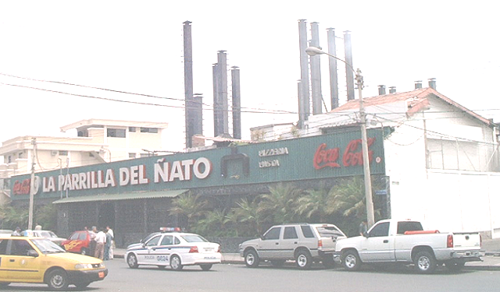
FIGURA 1.3 LA PARRILLA DEL ÑATO LOCAL URDESA

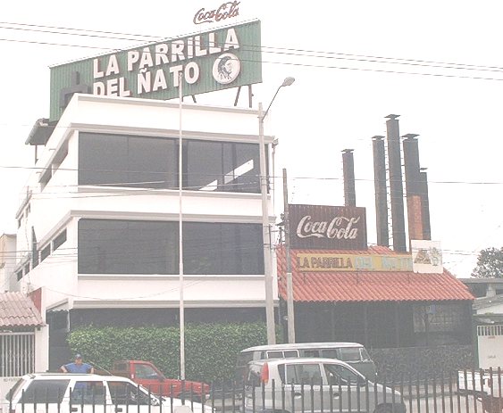
FIGURA 1.4 LA PARRILLA DEL ÑATO LOCAL ALBORADA
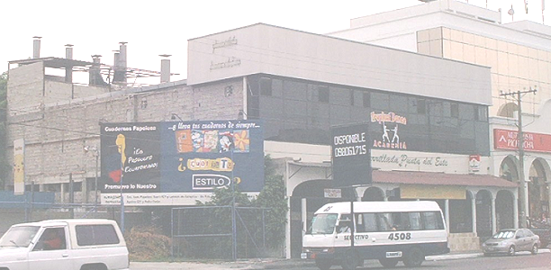
FIGURA 1.5 PARRILLADA PUNTA DEL ESTE -ALBORADA

Donde se constató, que la solución existente era el empleo de campanas simples y chimeneas por tiro natural, donde las descargas se hacen directamente a la atmósfera, sin ningún tratamiento previo.

Cabe mencionar, que la primera acción para intentar solucionar este problema, por parte de los propietarios, fue elevar las chimeneas a la mayor altura posible para incrementar la dispersión y dilución de humo y olores.

1.1.3. Necesidad de un Sistema de Ventilación más Efectivo.

La solución existente no resuelve el verdadero problema, pues, en definitiva no se elimina la contaminación del aire, añadiéndose efectos secundarios, como ser un aumento sustancial del riesgo de incendio. Debido a su geometría, el chorreado de grasa en las zonas de empalmes es característico y vecinos mas lejanos que resultan involucrados por la expansión de la zona afectada por humos y olores.

Una solución idónea debe atacar el problema en su origen, es decir, tratar apropiadamente en el sistema de extracción, humos y olores antes de su descarga a la atmósfera. Dicho objetivo se cumple utilizando diversos componentes como campanas extractoras, eliminadores de grasa, filtros, celda modular de adsorción. Un sistema de ventilación que cumpla todos estos requerimientos necesita de una energía que proporcione el movimiento gaseoso necesario. Esta energía debe ser provista por medios mecánicos (ventiladores y extractores); pues, la ventilación natural resulta insuficiente.

1.1.4. Descripción de Áreas Críticas.

Es obvio que las áreas críticas estarán constituidas por aquellos lugares donde se realice una cocción o generación de humos y olores de manera puntual. Lógicamente estarán situadas dentro de las áreas de cocina y asados al carbón. Dichas áreas si no reciben un tratamiento adecuado provocarán la acumulación de humos, olores y calor haciendo imposible su labor a los cocineros, o lo que sería peor, que también se propaguen al comedor. Dichas áreas son: parrillas al carbón, cocinas industriales, hornos a leña, etc.

1.2. Generalidades Sobre Ventilación Industrial.

La ventilación industrial maneja un gran número de conceptos fundamentales, que sirven para solucionar los diferentes casos de aplicación que se puedan presentar. A continuación, se presentan los conceptos necesarios para esta aplicación particular.

1.2.1. Calidad del Aire.

El aire es indispensable para la vida, pues todos los seres vivos lo requieren para su existencia; además, los seres humanos necesitan que el aire que respiran cumpla algunas condiciones de higiene y confort adicional.

El aire atmosférico está constituido por una mezcla de gases Nitrógeno y Oxígeno principalmente; además, Argón, Dióxido de Carbono y alrededor de 12 gases adicionales a nivel de trazas, las proporciones de estos gases en el aire se muestran en la TABLA 1.1

TABLA 1.1 COMPONENTES DEL AIRE

Recordando, que el objetivo esencial de la ventilación es reemplazar el aire contaminado del interior de un local por uno proveniente del exterior con mejores características. Si el aire exterior se presenta contaminado es necesario un tratamiento previo antes de ser distribuido en el interior del local.

La calidad del aire, tanto exterior como interior es un factor importante a considerar, debido a que el hombre moderno desarrolla la mayor parte de sus actividades diarias en locales cerrados (más del 80% de su tiempo), requiriendo los sistemas mecánicos de ventilación un mantenimiento regular (ser limpiados y desinfectados), caso contrario proliferan la difusión de contaminantes y micro-organismos por todo el edificio con sus consecuencias inmediatas: aumenta las enfermedades alérgicas, pulmonares y entre los usuarios de un mismo inmueble crece rápidamente la difusión de las infecciones. Si los ocupantes, que sufren cualquiera de estas afecciones llegan a un 20%, se denomina al inmueble “Edificio Enfermo”.

AIRE AL INTERIOR DEL EDIFICIO.
En la actualidad se sabe que no solo el ser humano contribuye a la polución del aire interior de los edificios, con la expulsión de anhídrido carbónico de la respiración, emanación del olor corporal y el humo de tabaco; sino además, existen otros grupos diversos de contaminadores.

En la TABLA 1.2. se aprecian los resultados de una investigación sobre 350 edificios y las causas por insatisfacción por la calidad del aire interior. Entre estos existen un grupo importante que contribuyen al deterioro del aire interior, constituido por los materiales de construcción como los aglomerados de madera unidos con resina y algunos aislantes que contribuyen con formaldehídos. El granito, la piedra pómez y las rocas de fosfatos contienen radio del que se desprende radón, gas de origen natural que amenaza con el cáncer de pulmón. Además componentes orgánicos volátiles que se desprenden de muebles, pinturas, barnices, combustibles, adhesivos, materiales de limpieza del hogar y de aseo personal.

TABLA 1.2 CAUSAS DE QUEJAS POR LA CALIDAD DEL AIRE INTERIOR.

Para medir la calidad del aire interior, el profesor P. Ole Fanger, de la universidad Técnica de Dinamarca, esta postulando una nueva unidad, el OLF que se define como la polución que emana una persona con trabajo sedentario y con higiene normal (un baño cada día y medio); y en función del olf, saca los equivalentes de producción de polución de los diferentes componentes.

A continuación, se muestran en la FIGURA 1.6 la equivalencia el olfs de algunos objetos comunes.
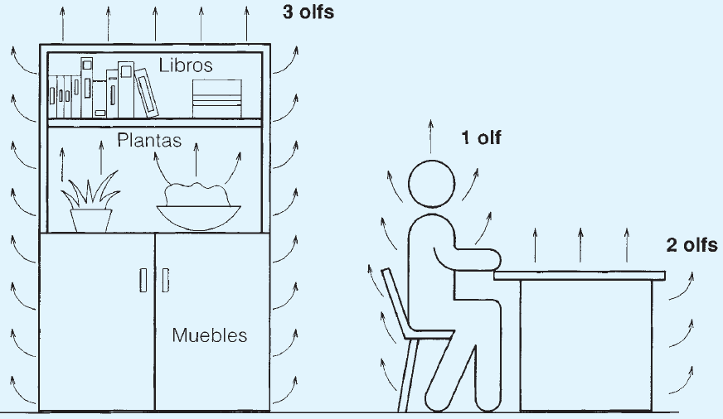
FIGURA 1.6 EQUIVALENCIA EN OLFS DE ALGUNOS OBJETOS

1.2.2. Contaminación por Calor.

La ventilación industrial enfrenta la contaminación por calor, sustituyendo el aire contaminado y sobrecalentado por aire de mejores características proveniente del exterior.

Por lo general, cuando hacemos referencia al calor se tiende a pensar en confort térmico. Es conveniente, en este punto, hacer una correcta diferenciación entre la labor correspondiente a la Ventilación y la labor del Aire Acondicionado; pues, alcanzar los estándares de confort exclusivamente con ventilación es poco práctico.

Estar fuera de los márgenes de confort térmico no causa trastornos fisiológicos peligrosos para la salud del ser humano, únicamente una sensación de desagrado (disconfort). Dicha sensación de agrado o malestar esta gobernada por una temperatura y humedad determinadas.

HUMEDAD DEL AIRE
La composición del aire, indicada anteriormente, muestra que contiene agua en forma de vapor, en cantidades menores al 1% en volumen. Sin embargo, debido a su gran contenido energético (tiene el mayor calor latente entre los líquidos comunes), domina la condición de toda la mezcla, al poseer la mayor parte del calor total.

La humedad contenida en el aire, juega un papel preponderante en el establecimiento de las sensaciones físicas que un individuo experimenta en un determinado lugar.

Las propiedades termodinámicas del aire húmedo: relación de humedad, humedad relativa, temperatura de bulbo seco, temperatura de bulbo húmedo, temperatura de punto de rocío, entalpía, etc., son estudiadas en detalle por la Psicometría. Con la psicrometría podemos medir, regular y establecer el efecto que produce la humedad en el confort humano.
INTERACCIÓN HOMBRE-AIRE ATMOSFERICO

El ser humano, atendiendo una necesidad fisiológica, debe mantener su cuerpo a una temperatura interior constante, caso contrario se provocan graves trastornos e incluso la muerte.

La actividad física y el metabolismo, provocan energía calorífica en el cuerpo humano, que de algún modo debe ser disipada al exterior.

La energía calorífica a disipar depende directamente del grado de actividad del individuo. Así, a mayor actividad mayor es el metabolismo y mayor la cantidad de calor a disipar, el cuerpo responde con un aumento de la transpiración (sudoración) y elevando la temperatura de la piel, dilatando los vasos sanguíneos superficiales. En ambientes fríos, disminuye la temperatura de la piel, contrayendo los vasos sanguíneos superficiales.

1.2.3. Contaminación por Olores.
La sensación de olor, se produce por una reacción química en los bellos olfativos provocada por la difusión molecular de sustancias olorosas que se diluyen en la membrana mucosa.
Tres factores fundamentales deben tenerse siempre presentes en el control de olores:

- La cantidad de agrado o desagrado que provocan los olores en el ser humano, son hasta cierto punto subjetivos, así la reacción que provocan los perfumes aceptable para unos no lo es para otros.
- Los olores no familiares son más fácilmente detectables.
- Inmersas por suficiente tiempo en un determinado olor, las personas terminan acostumbrándose a este y solo lo perciben cuando la intensidad del olor ha variado, esto se conoce como “Fatiga al Olor”.

Las concentraciones mínimas de olor permisible (Treshold Value) se han obtenido utilizando el olfato humano como sensor. Grupos de personas sin experiencia previa en la detección de olores especiales son expuestos a diferentes sustancias y en diferentes concentraciones, una lista con valores mínimos para algunas sustancias comunes se da a continuación en la tabla 1.3.

TABLA 1.3 CONCENTRACIONES LIMITES DE OLOR
FUENTE: folleto del Módulo 2, Diplomado en Manejo Ambiental, ESPOL, 2001.

CONTROL DE OLORES

Muchos gases residuales de la industria son cuestionables, no por su toxicidad, sino por su olor. Los olores pueden causar ciertos trastornos como perdida del apetito, disminución del consumo de agua, nauseas, vómitos, respiración dificultosa y hasta insomnio.

Existen dos formas generales para el control del olor:
- Disminuir la concentración para que el olor sea menos perceptible, esto se consigue de dos maneras. La primera, diluir el olor mediante dispersión por debajo de los valores TLV. La segunda manera, eliminar el olor de la corriente gaseosa por adsorción, absorción, oxidación, o la conversión química a productos menos olorosos.

- Volver menos desagradable el olor, enmascarándolo o cambiando sus características con la introducción de olores más fuertes, para producir una sensación agradable o por modificación del olor original.

VENTILACIÓN

Es el método más simple, utiliza campanas extractoras, sistemas de ductos y una chimenea lo suficientemente alta para asegurar la dispersión natural de los olores en la atmósfera. Si la naturaleza del olor es tal que su dispersión en la atmósfera no es suficiente, se deben examinar otros métodos de control.

ADSORCIÓN

La adsorción es apropiada cuando el flujo de gas o de aire oloroso es relativamente bajo. Utiliza sólidos activados de alta porosidad como: carbón activado, alúminas activadas y sílice gelatinosa. Una vez saturados los sólidos activados deben ser reemplazados por material fresco para mantener el sistema funcionando eficientemente. En la actualidad, se produce carbón activado capaz de adsorber hasta el 50% de su peso.

ABSORCIÓN

La absorción se utiliza cuando el odorante es soluble en el líquido depurador, condensable a la temperatura del líquido depurador o cuando es capaz de adherirse a partículas en el depurador. Los depuradores de aire o lavadores existen en diversos tipos que utilizan un amplio rango de líquidos, y su elección depende del olor a eliminar. El agua pura o agua con aditivos se usan ampliamente por su bajo costo.

OXIDACIÓN QUÍMICA

Agentes oxidantes, tales como el ozono, el cloro, los permanganatos y el dióxido de cloro pueden efectuar la conversión química de sustancias olorosas. Para desodorizar aminas, fenoles, compuestos de azufre, estireno y la acroleína se usan las soluciones de permanganato de potasio.

OXIDACIÓN A LA LLAMA

Olores desprendidos de sustancias combustibles pueden eliminarse mediante incineración por llama directa.

1.2.4. Ventilación Localizada.

En los casos de aplicación donde los puntos de producción del contaminante sean fácil y claramente identificables, el sistemas mas efectivo y económico es captar la contaminación a medida que se produce y en el mismo lugar de origen utilizando campanas extractoras. Además, se debe establecer una succión capaz de captar, arrastrar y trasladar las emisiones a través de conductos hacia otro lugar donde no constituyan un problema.
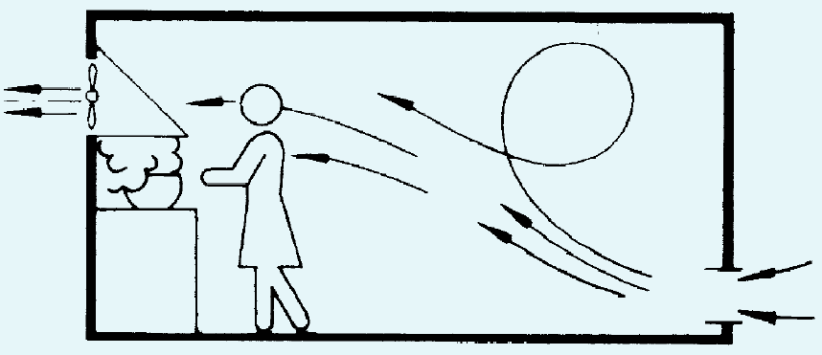
FIGURA 1.7. VENTILACION LOCALIZADA
El diseño de las campanas extractoras debe considerar los siguientes principios:
- La ubicación de la campana para extracción de gases nocivos, debe ser de tal forma que no induzca a que el operario respire dichas emanaciones.

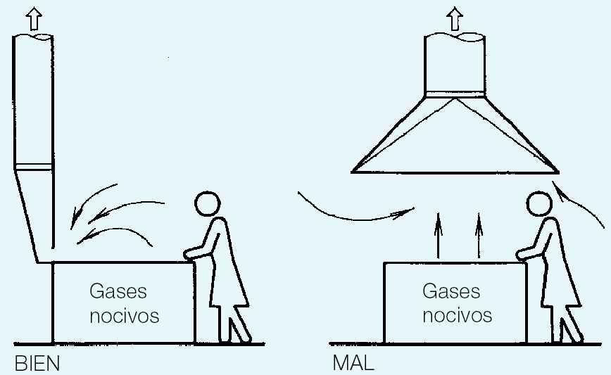
FIGURA 1.8 UBICACIÓN DE CAMPANA EXTRACTORA

- Las campanas deben diseñarse para que las partículas a captar incidan dentro de su boca.
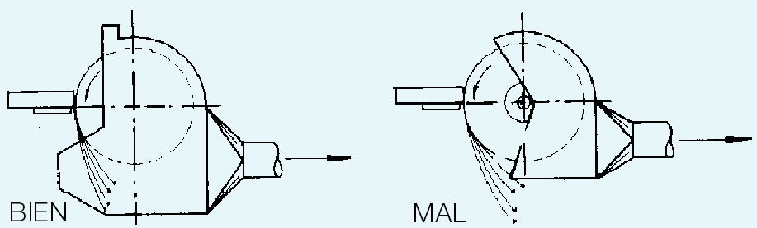
FIGURA 1.9 INCIDENCIA DE PARTICULAS EN CAMPANAS
- Las boquillas de extracción, en lo posible, deben ser con brida, esto reduce el caudal de aire requerido en un 25% aproximadamente.

1.2.5. Clases de Instalaciones en Ventilación Mecánica.

Cuando la ventilación natural, no proporciona la suficiente energía para que el sistema de ventilación culmine todo su ciclo: captación en las campanas, paso a través de los filtros y conductos, es necesario el empleo de ventiladores que procuren el correcto desenvolvimiento del sistema, es decir, se utiliza ventilación mecánica.

La aplicación de la ventilación mecánica para un local puede ser realizada de varias maneras: solo suministro, solo extracción y suministro y extracción combinados.

SOLO SUMINISTRO

Se trata de un sistema en el cual los ventiladores suministran aire a un local, logrando que su presión se eleve muy ligeramente, generando que el aire tienda a fluir desde el interior al exterior. Sabiendo que esta ligera sobrepresión dentro del local evitará la entrada de polvo, olores, calor, etc. provenientes de áreas aledañas colindantes, por lo que tiene gran aplicación en comedores, para evitar malestar en los comensales por el calor, humo y olores que emanan de la cocina.

SOLO EXTRACCIÓN

Se trata, de un sistema en el cual los extractores remueven el aire de un local, logrando una ligera depresión. Se extrae el aire por las denominadas zonas húmedas (cocinas, hornos, parrillas al carbón, lavaplatos) y la entrada de aire se procura por las denominadas zonas secas (estancias secas).

Este sistema, tiene gran aplicación en cocinas industriales, pues, con aberturas adecuadas entre el comedor y la cocina el aire fluirá desde el comedor a la cocina, llevándose consigo los indeseables humos y olores confinándolos al área de la cocina, donde serán capturados por el sistema de extracción.

SUMINISTRO Y EXTRACCIÓN COMBINADO

Este sistema se caracteriza por el suministro y extracción simultáneos de aire a un local. A diferencia de los dos sistemas detallados anteriormente, la tasa del flujo de aire fresco puede ser controlada mejor. Consta de una red de suministro que mediante un ventilador impulsa aire fresco a las dependencias secas y de la red de extracción, que aspira el aire viciado por las dependencias húmedas.

1.2.6. Sistema de Ventilación utilizando Suministro y Extracción combinado.

La utilización de sistemas de ventilación utilizando suministro y extracción combinado, facilita el manejo por separado del flujo de aire suministrado del flujo de aire extraído, lo que logra el confinamiento del calor, humos y olores exclusivamente a la zona de la cocina.

Se seleccionó este sistema para nuestra aplicación específica, restaurantes con parrillas al carbón de gran capacidad, por ser el más idóneo por lo anteriormente expuesto.

Se halla constituido por dos redes: sistema de suministro de aire y sistema de extracción de aire. Para que el aire fluya a la cocina desde las áreas colindantes, la cocina debe estar bajo una ligera depresión. Para conseguirlo, se permite que la red de suministro de aire para la cocina proporcione un 85% del aire fresco, y el 15% restante para infiltrar desde las zonas aledañas, recalcándose que el sistema de extracción debe renovar el 100% del aire de la cocina.

La capacidad de los diversos componentes de cada uno de los sistemas se tratan en detalle en los capítulos 2 y 3 respectivamente.

Tomado del Manual Práctico de Ventilación por Salvador Escoda S.A. pág. 71

